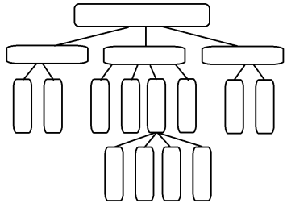
Блок-схемы
Словесное описание
Чертежи
Диаграммы
Фотографии
Рисунки
Образные
Формулы
Схемы
Знаковые
Таблицы
Графики
Графы
Смешанные
Виды информационных моделей
Карты

